МИНИСТЕРСТВО НАУКИ И ВЫСШЕГО ОБРАЗОВАНИЯ РОССИЙСКОЙ ФЕДЕРАЦИИ
Федеральное государственное автономное образовательное учреждение
высшего образования
«КРЫМСКИЙ ФЕДЕРАЛЬНЫЙ УНИВЕРСИТЕТ им. В. И. ВЕРНАДСКОГО»
ФИЗИКО-ТЕХНИЧЕСКИЙ ИНСТИТУТ
Кафедра компьютерной инженерии и моделирования

Змитрович Никита Сергеевич

Выпускная квалификационная работа (уровень бакалавриата)

Направления подготовки 09.03.04 «Программная инженерия»
(код и наименование)

Научный руководитель

_____________________

Ю.В. Сосновский

Профессор, д. ф.-м. н.
(подпись, дата)

К ЗАЩИТЕ ДОПУСКАЮ:

Зав. кафедрой

_____________________

В.В. Милюков

Профессор, д. ф.-м. н.
(подпись, дат)

Симферополь, 2022

Реферат

Оглавление
Реферат 2

Список сокращений и условных обозначений
СМ – система мониторинга

Введение
В 21 веке основным цифровым устройством стал как не странно не персональный компьютер, а смартфон. Это закономерно ведь смартфон довольное мобильное устройство, а также соответствующее бурное развитие технологий мобильной связи позволили человеку получить доступ в сеть интернет практически из любой точки планеты.

Программные средства мониторинга

Общие задачи и роль СМ в современном мире
Важную роль в жизни современной цивилизации занимает системы мониторинга []. Системы мониторинга используются повсеместно от предприятий занимающихся жилищно-коммунальным хозяйством [2 с. 1 – 2] до различных ведомств включая Службу чрезвычайных ситуаций, Министерства сельского хозяйства и многих других [3]. Основной задачей таких систем является сбор данных для дальнейшего их анализа и обработки.

Анализ СМ
Все СМ можно условно разделить на два типа: активные и пассивные
Пассивный мониторинг характеризуется отсутствием возможности влияния на объект мониторинга, то есть система только собирает сведения о предмете наблюдения, опрашивая различные датчики наблюдения. Помимо сбора сведений система должна быть способна отобразить данные в удобной для человека форме, а также своевременно оповестить о выходе каких-либо показателей наблюдаемой системы за рамки нормы.
Активные СМ напротив характеризуются тем, что способны воздействовать на объект наблюдения. Воздействие может происходить по воле оператора так и в автоматическом режиме. В автоматическом режиме на каждое критическое событие будь то выход показателей за рамки нормы или вовсе отсутствие обратной связи с объектом наблюдения предусмотрен ряд действий - алгоритм для приведения наблюдаемой системы в стабильное состояние.
Взаимодействие пользователя и СМ реализуется по клиент-серверной архитектуре. Сервер выполняет функции хранения, организации, а также управления в случаях систем с активным мониторингом. Сервер периодически опрашивает сенсоры или же наоборот измерители сами периодически шлют данные. На сервер в свою очередь ложатся обязанности по упорядочиванию, агрегации и сохранению полученных данных, а также последующего предоставления данных оператору системы, помимо всего прочего он также должен быть способен своевременно оповестить о возникших критических ситуациях и в системах с активным мониторингом предпринять ряд действий для приведения системы в стабильное состояние [4].
Клиент предназначен для отображения данных, предоставляемых сервером. Данные могут быть представлены в произвольной форме будь то графики, таблицы или просто сырые числовые значения, все в данном случае очень зависит от специфики наблюдаемой системы. Также клиент должен быть способен оповестить о критических ситуациях, возникших в наблюдаемой системе, а в случаях с системой активного мониторинга дать возможность предпринять ряд действий для стабилизации наблюдаемой системы.
В общем случае архитектура типичной СМ выглядит следующим образом:
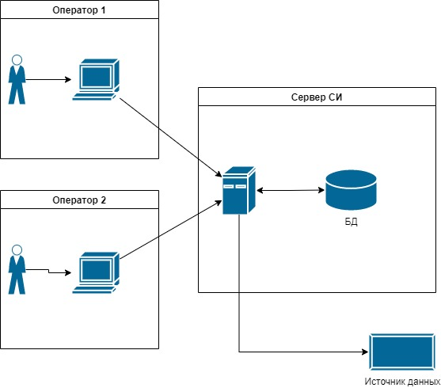
Рисунок 1.1. Архитектура СМ
Физический уровень. Здесь непосредственно происходит сбор данных о наблюдаемой системе физическими сенсорами, собственно, поэтому он и называется физическим. Функциональность данного уровня мала, однако ей предъявляется высокие требования надежности, в частности, к действующим в нем измерителям.
Уровень сервера. Данные, извлекаемые из физического уровня, поступают на обработку серверу. Сервер в свою очередь занимается сохранением, агрегированием и упорядочиванием полученных данных для представления их следующему уровню.
Уровень приложений или прикладной уровень ответственен за представление данных пользователю, а также управление в случаях системы активного мониторинга. [5]

Каналы связи СМ
Канал связи — система технических средств и среда распространения сигналов. Канал связи представлен физической средой передачи данных, например проводником или радиоканалом. По каналу передается некая информация, которая может быть представлена в различном виде будь то поток битов в цифровых системах или некий аналоговый сигнал. В СМ используются разные каналы связи, зависящие от среды нахождения наблюдаемой системы, бюджета при проектировании и т.п. Однако хотелось бы выделить несколько наиболее встречающихся вариантов.
Проводные или кабельные линии связи состоят из направленных сред передачи данных для организации связи, наиболее популярными считаются:
- Витая пара – кабель, представляющий из себя одну или несколько пар изолированных проводников заключенных в экранированную оболочку. Пары между собой скручиваются для уменьшения помех и наводок. Существует два типа данного кабеля: неэкранированная UTP и экранированная STP. Данный кабель является самым дешевым и распространенным видом связи, который нашел широкое применение.
- Волоконно-оптический кабель, также известный как оптоволоконный кабель, представляет собой сборку, аналогичную электрическому кабелю, но содержащую одно или несколько оптических волокон, которые используются для передачи света. Элементы оптического волокна обычно по отдельности покрыты пластиковыми слоями и заключены в защитную трубку, подходящую для среды, в которой используется кабель. Различные типы кабелей используются для различных приложений, например, для междугородной связи или обеспечения высокоскоростной передачи данных между различными частями здания.
- Коаксиальный кабель, или коаксиал — электрический кабель, который состоит из внутреннего проводника, окруженный внешним проводящим экраном, разделенные диэлектрическим материалом (полиэтиленом например).
В беспроводных линиях связи в отличие от проводных передача данных между двумя или более точками осуществляется на уровне электромагнитных колебаний.
Из всего разнообразия беспроводных технологий передачи данных, представленных сегодня на рынке, можно выделить лишь несколько наиболее универсальных, надежных и подходящих для СМ:
- Wi-Fi - семейство протоколов для беспроводной передачи данных, которые были основаны на открытом стандарте IEEE 802.11. Данная технология обычно используются для создания локальных сетей и сетей для доступа в Интернет, позволяя расположенным рядом цифровым устройствам обмениваться данными с помощью радиоволн.
- Bluetooth — стандарт беспроводной технологии малого радиуса действия, который используется для обмена данными между стационарными и мобильными устройствами на коротких расстояниях с помощью радиоволн УВЧ диапазона ISM, от 2,402 до 2,48 ГГц, и построения персональных сетей (PAN)
- Zigbee - это протокол передачи данных основанный на стандарте IEEE 802.15.4, используемый для создания маломощных персональных сетей, например, сбора данных медицинских приборов и других нужд с малой мощностью и низкой пропускной способностью.
- LoRa - это запатентованная технология модуляции маломощных широкозоновых сетей. Она основана на методах модуляции в спектре распространения, полученных из технологии chirp spread spectrum (CSS).
Для физического уровня СМ наиболее предпочтительными являются беспроводные технологии Bluetooth и Zigbee, так как они имеют открытый сетевой стандарт в отличие от технологии LoRa, а значит и широкую распространённость среди производителей, а как следствие и низкую цену на модули с их поддержкой. Также, что немаловажно они имеют повышенную устойчивость к электромагнитным помехам, что делает их наиболее надежными среди всех представленных выше технологий беспроводных связей. [2 с. 2]. Для уровня сервера и приложения наиболее предпочтительными являются стандарты Wi-Fi, а также проводные каналы передачи данных из-за требований к скорости и объемам передаваемых данных.

Специальное ПО СМ
Функционирование СМ невозможно без соответствующего ПО, однако на разных уровнях СМ к ПО предъявляются совершенно разные требования. Давайте вспомним основные уровни СМ и рассмотрим их в разрезе ПО и требований к нему предъявляемых.
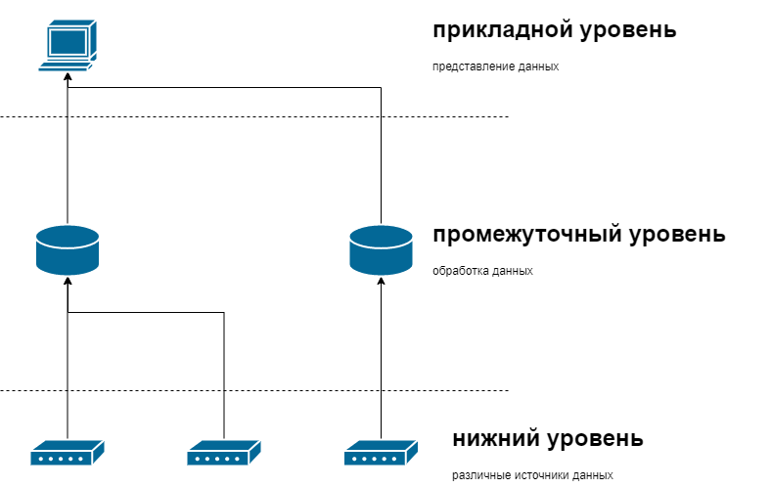
Рисунок 1.2. Три уровня системы мониторинга
Физический уровень отвечает за сбор данных о наблюдаемой среде. ПО данного уровня в целях наиболее эффективного использования вычислительных ресурсов представлено на машинно-зависимых языках низкого уровня, такие как Assembler, C или C++.
Серверный уровень занимается сохранением, агрегированием и упорядочиванием данных, извлекаемых из предыдущего уровня. ПО на данном уровне как правило представляет собой комплексные системы для высокоэффективной обработки потока данных и реализуется на высокоуровневых машинно-зависимых языках таких как С++, либо на интерпретируемых языках высокого уровня Java, C# и т.п.
Прикладной уровень ответственен за представление данных пользователю, которые были получены из предыдущего уровня. Быстродействие на данном уровне не так важно, так как основные вычисления происходят на сервере. ПО данного уровня как правило реализуется на интерпретируемых языках высокого уровня таких как C# или Python.

Особенности СМ С/Х объектов
Системы мониторинга используются во многих сферах в том числе и сфере сельского хозяйства. Сельскохозяйственная сфера имеет огромный потенциал для внедрения СМ особенно в таких направлениях как: мониторинг степени созревания посевов, обнаружение пожаров, защита посевов от вредителей и многое другое [6].
Когда мы говорим о объектах сельского хозяйства мы зачастую говорим о огромных объемах территории, что вносит коррективы в наше представление о типичных системах мониторинга со статическими, неподвижными сенсорами физических данных, так как, чтобы охватить хотя бы один гектар статическими сенсорами их понадобится огромное количество, не говоря уже о том, что зачастую сельскохозяйственные объекты представляют из себя сотни гектар площади. В соответствии с этими особенностями СМ имеют некоторые отличительные особенности в отличие от привычных нам СМ со статическими сенсорами.
Наиболее перспективным направлением СМ в сельскохозяйственной сфере с учетом особенностей перечисленных выше является использование БПЛА[7].
Беспилотный летательный аппарат (БПЛА) или просто дрон летательный аппарат без пилота, экипажа или пассажиров на борту. БПЛА как правило включает в себя дополнительный наземный контроллер и систему связи.
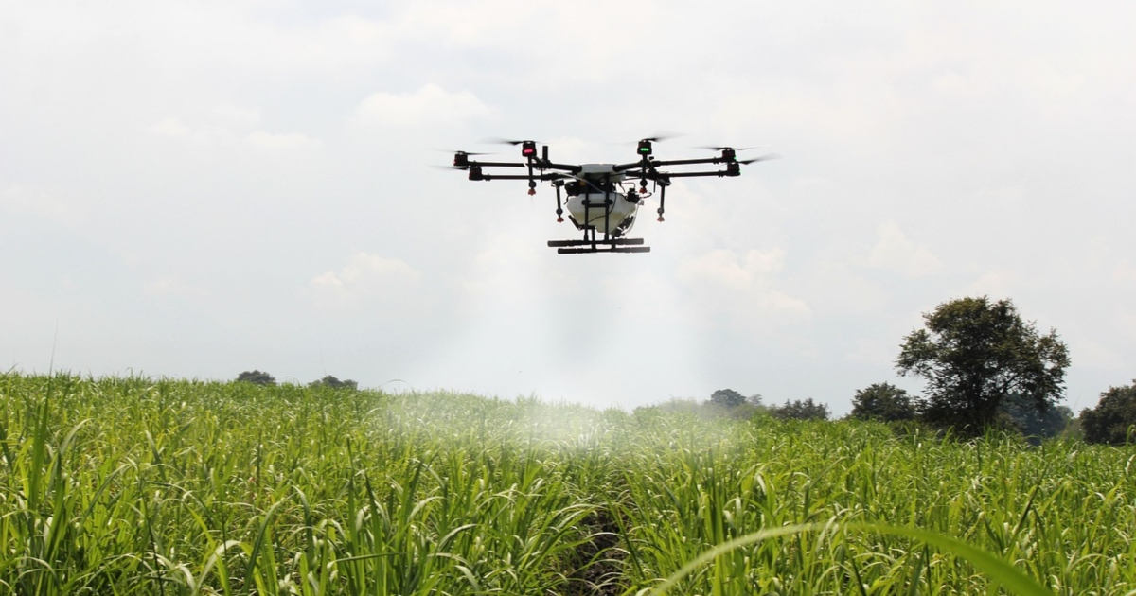
Рисунок 1.3. Пример БПЛА
БПЛА все активнее используется в сельскохозяйственной сфере и вытесняет пилотируемые летательные аппараты так как имеют два неоспоримых преимущества. Первое, повышенная точность в связи с высоким разрешением снимков, которого невозможно достигнуть с помощью аэрофотосъемки, не говоря уже о спутниковой съемке. Такого высокого разрешения БПЛА могут достигнуть за счет того, что они могут летать над землей так низко, насколько это необходимо. К примеру, размер наземного пикселя снимков БПЛА обычно составляет 3 x 3 дюйма, по сравнению с 3 x 3 фута для снимков пилотируемых самолетов и 30 x 30 футов для спутниковых систем. Второе неоспоримое преимущество — это их дешевизна как в приобретении, так и обслуживании. Они настолько дешевы даже по сравнению с пилотируемыми аппаратами, что даже мелкие фермы могут позволить использовать их по мере необходимости, либо регулярно в течение вегетационного периода, либо интенсивно в критические моменты.
БПЛА уже активно используется в сельскохозяйственной сфере и вот несколько примеров его использования:
- Обнаружение и тушение пожаров [6]
- СМ для защиты посевных полей от диких животных [8]
- СМ процесса созревания посевных культур [10]
- СМ подверженных засухе участков почвы и водных ресурсов [9]
Хоть БПЛА является довольно перспективным направлением, однако существует и другое – спутниковые системы. Хоть спутниковые системы и не имеют такой разрешающей способности как БПЛА это является скорее их преимуществом, а недостатком. Спутниковые системы активно используются в глобальных масштабах, что невозможно при использовании БПЛА.
К примеру, спутниковые системы активно используются в борьбе с вредоносными насекомыми. Так, например европейскому спутнику SMAP (Soil Moisture and Ocean Salinity mission) удалось заранее спрогнозировать нашествие саранчи в Мавритании за 70 дней до начала их роение и с точностью до 1 километра. Спутник получал изображение «яркостной температуры» - интенсивности светового излучения. Данная величина напрямую коррелирует с влажностью воздуха, а поэтому основываясь на этих данных можно было определить зоны наиболее благоприятные для роения саранчи [11].
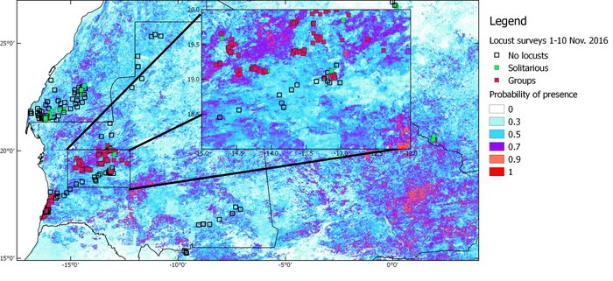
Рисунок 1.4. Карта очагов зарождения саранчи
Несмотря на то, что мобильность это основной критерий для выбора СМ как мы выяснили ранее, статические СМ в сельском хозяйстве все еще активно используются и вряд ли их процент планирует сокращаться в ближайшем будущем в связи со спецификой их работы. Основную долю статических СМ составляют метеостанции [12]
Метеостанция — это наземное или морское сооружение с приборами и оборудованием для измерения атмосферных условий с целью получения информации для прогноза погоды и изучения погоды и климата. Измеряются температура, атмосферное давление, влажность, скорость ветра, направление ветра и количество осадков [13].
Возможности метеостанции можно разделить на 3 больших задачи. Первый блок связан с прогнозами.
Первая задача метеомониторинга - уточнение прогноза для конкретного места.
Вторая задача - обеспечить правильность проведения конкретных операций в данный момент при заданных погодных условиях. Ведь даже средства защиты растений, примененные не вовремя, не при той температуре или влажности, могут просто навредить урожаю.
Третий блок - долгосрочная аналитика. Это когда собираются данные о конкретном месте за многие годы, а затем на основе этих данных и других факторов находится наиболее оптимальное использование чернозема и этого места.
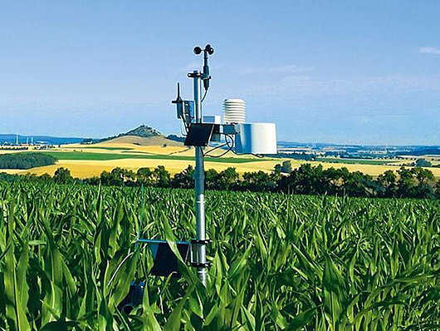
Рисунок 1.5. Пример сельскохозяйственной метеостанции

Тенденции цифровой экономики и С/Х 4.0.
С конца прошлого столетия существует устойчивая тенденция к цифровизации всех сфер и областей деятельности человека. Цифровые технологии проникают во сферы нашей деятельности от умных домов до интернет банков. Научно-технический прогресс и развитие информационно-коммуникационных технологий выступают катализатором социально-экономических процессов [14]. Цифровизация неизбежно затрагивает и сферу сельского хозяйства, что в свою очередь порождает такое явление как «Сельское хозяйство 4.0»
Чтобы лучше понять суть явления «Сельское хозяйство 4.0» следует пройти по предыдущим этапам развития.
«Сельское хозяйство 1.0» основан на ручном труде и традиционном возделывании земли и выращиванию скота. Оно до сих пор сохранилось в некоторых мелких подсобных хозяйствах.
Бурный процесс индустриализации породил явление «Сельское хозяйство 2.0», которое уже характеризуется активной заменой ручного труда на продукцию машиностроения. Бурное развитие производственных мощностей породило тенденцию к созданию модифицированных высокоурожайных сельскохозяйственных культур, применение искусственных удобрений для стимулирования урожайности, применение новых техник по переработке сырья.
«Сельское хозяйство 3.0» наступило, когда новый технологический уклад стал проникать во все сферы АПК. Уже никого не удивишь регулированием микроклимата в теплице и системой автоматического полива. Чипы на животных используются для отслеживания состояния и местонахождения животных. Датчики на технике позволяют отслеживать и контролировать процессы посева, внесения удобрений и сбора урожая. Однако все эти инструменты цифрового прогресса используются точечно, оптимизируя лишь определенные задачи на пути производства сельскохозяйственной продукции.
«Сельское хозяйство 4.0» — это следующий этап развития, когда цифровые технологии позволят внедрить такой способ ведения хозяйства, при котором человек будет лишь координатором и наблюдателем. [15]
И во всей системе цифровой экономики, как ни странно, центральное место занимает смартфон. Достаточно взглянуть на график роста числа пользователей смартфонов в мире
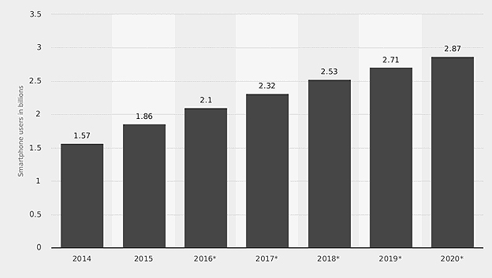
Рисунок 1.6 Рост числа пользователей смартфонов (млрд) в мире
За счет бурного развития информационно-коммуникационных технологий смартфон позволяет получить данные буквально из любой точки планеты, что делает его неотъемлемой частью как цифровой экономики, так еще и не наступившего сельского хозяйства 4.0.
В связи с этим как никогда актуальна тема разработки под мобильные устройства, особенно для такой как мы уже выяснили бурно развивающейся отрасли как сельское хозяйство в ближайшем будущем которой центральное место будут занимать СМ [16].

Выводы
Цель: разработка мобильного приложения online-системы мониторинга и прогноза состояния специального объекта наблюдения.
Задачи разработки:
- Постановка задачи
  - Определение данных процесса
  - Составление схемы подчиненности
  - Формирование пирамиды требований
  - Функциональное назначение системы
- Выбор средств и методов разработки
  - Выбор метода разработки
  - Выбор ЯП
- Проектирование
  - Проектирование логической структуры
  - Проектирование физической структуры
- Выбор формата данных
- Разработка формата запроса\ответа при выборке данных
- Разработка графического интерфейса мобильного приложения
- Разработка мобильного приложения
- Тестирование мобильного приложения

Проектирование

2.1. Постановка задачи
Для начала следует определить входные, выходные и внутренние данные проектируемой системы:
Таблица 1.1 Входные, выходные и внутренние данные процесса
Тип данных | Перечень данных
Входные | Данные с метеостанции, предварительно обработанные сервером
Выходные | Графики и информация о текущей метео-ситуации
Внутренние | Доменные данные, а также их не доменные аналоги (сетевые и т.п.)

Далее следует описать участников процесса, структуру их подчиненности. и перечень основных действий, выполняемых каждым из участников:
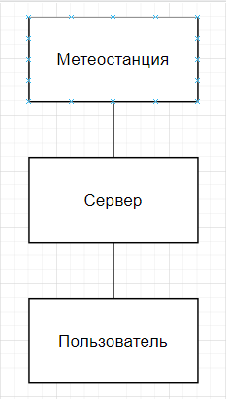
Рисунок 2.1 Схема подчиненности
Метеостанция выполняет следующие функции:
- Сбор метеопоказателей
- Отправка данных на сервер
Сервер выполняет следующие функции
- Хранение данных
- Структуризация данных
- Обслуживание запроса клиентов
Пользователь выполняет следующие функции
- Просмотр данных и графиков
- Изменение требований для выборки данных
- Обновление закэшированных данных
Следующим этапом является формирование потребностей из которых следует функциональные особенности проектируемой системы:
Таблица 1.2. Пирамида требований
Потребность | Функциональные особенности
Возможность выбора периода выборки данных | 1) Создание удобного и функционального интерфейса;
Возможность выбора периода выборки данных | 2) Интерполяция данных в соответствии с периодом выборки;
Возможность просмотра последних запрошенных данных без наличия подключения к интернет сети | 1) Создание механизма кеширования данных;
 | 2) Создание соответствующей структуры данных
Дальнейшая возможность расширения приложения | 1) Создание соответствующей архитектуры
Дальнейшая возможность расширения приложения | 2) Применение расшияремых подходов
Дальнейшая возможность расширения приложения | 3) Написание документации

И последним этапом становится описание функционального назначения системы посредством составления диаграммы вариантов использования (use-case) и диаграммы коопераций(cooperation), которые приведены на рисунках 2.11 и 2.12 соответственно.

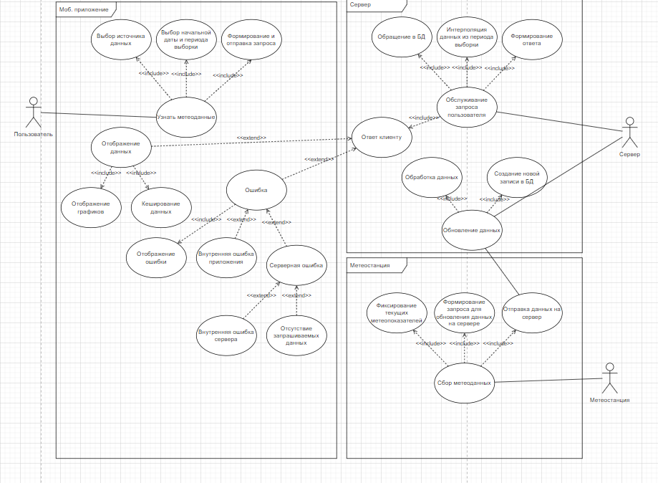
Рисунок 2.2 Диаграмма вариантов использования (use-case)
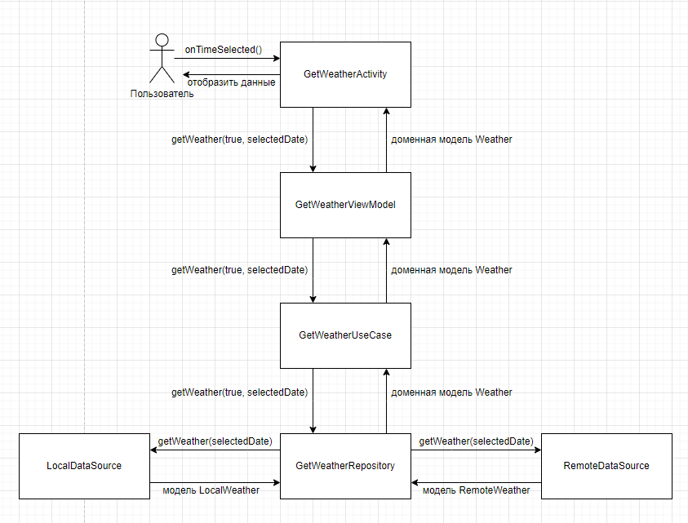
Рисунок 2.3 Диаграмма коопераций (cooperation)

2.2. Выбор и обоснование средств и методов разработки
В качестве метода разработки была выбрана водопадная модель.
Водопадная модель — это разбивка проектной деятельности на линейные последовательные фазы, где каждая фаза зависит от результатов предыдущей и соответствует специализации задач. Этот подход характерен для некоторых областей инженерного проектирования. В разработке программного обеспечения он, как правило, относится к менее итеративным и гибким подходам, поскольку прогресс течет в основном в одном направлении ("вниз", как водопад) через фазы концепции, инициации, анализа, проектирования, строительства, тестирования, развертывания и сопровождения.
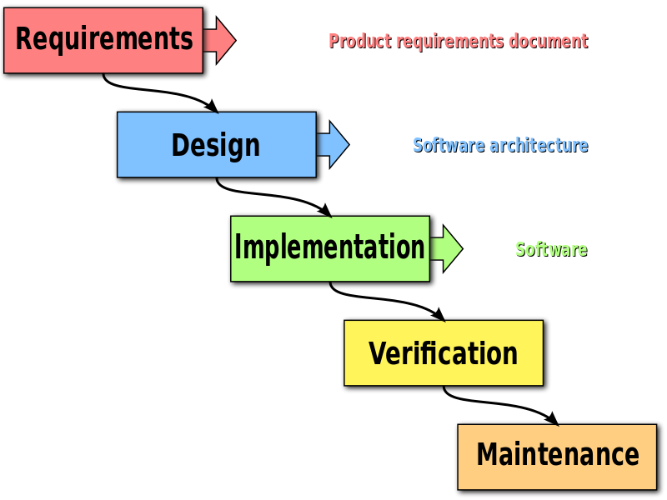
Рисунок 2.4 Диаграмма разработки согласно водопадной модели
Далее следует определиться с языком программирования.
Таблица 2.1. Морфологический анализ ЯП
ЯП | Вес критерия | Java | Kotlin | Xamarin | React Native
Официальная поддержка | 4 | 3 | 5 | 2 | 2
Удобство разработки | 3 | 4 | 5 | 2 | 3
Кроссплатформенность | 1 | 1 | 4 | 5 | 4
Оптимальность кода | 2 | 3 | 5 | 2 | 2
Суммарный приоритет |  | 31 | 49 | 23 | 25

Согласно морфологическому анализу выбор пал на Kotlin. Так как он является официально рекомендуемым языком программирования под платформу Android, и как следствие богатую поддержку в документации сообществе. Также имеет богатую поддержку в официальной IDE Android Studio. Выбор не пал на язык Java, так как тот считается устаревшим, а также язык Kotlin имеет обратную совместимость с языком Java на уровне байткода. Выбор не пал на иные кроссплатформенные платформы под мобильные устройства такие как React Native или Xamarin, так как они не имеют официальной поддержки от создателя платформы, а в случае с Xamarin вовсе считаются устаревшими.

2.3. Проектирование логической структуры компьютерной модели
При проектировании был использован язык проектирования UML.
UML является универсальным языком охватывающий большой класс задач объектно-ориентированного анализа и проектирования (ООАП), позволяя описать разные аспекты системы со всех возможных точек зрения в объектно-ориентированном стиле. Также семантика UML с легкостью позволяет себя расширять за счет новых стереотипов, что позволяет применять его не только в сфере проектирования программного обеспечения. [17]
Для начала следует составить диаграмму состояний для моделирования динамического аспекта системы приложения
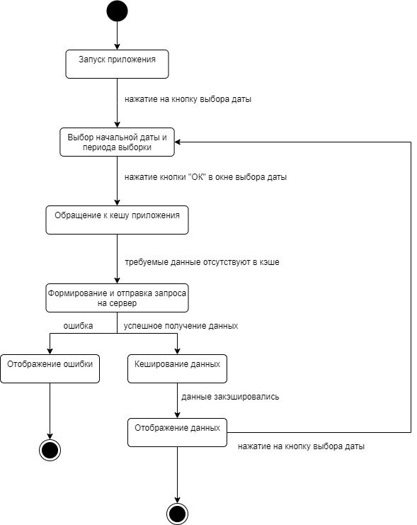
Рисунок 2.5 Диаграмма состояний
Далее составим диаграмму деятельности в целом для всей системы, а не только для мобильного приложения. Так мы будем понимать динамику данных в нашей системе.
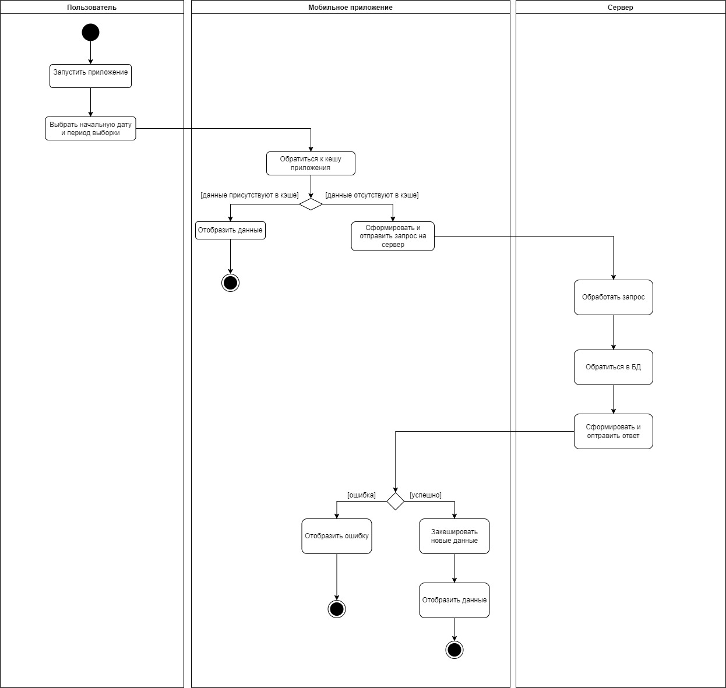
Рисунок 2.6 Диаграмма деятельности
А далее перейдем к основной части и спроектируем диаграммы классов.
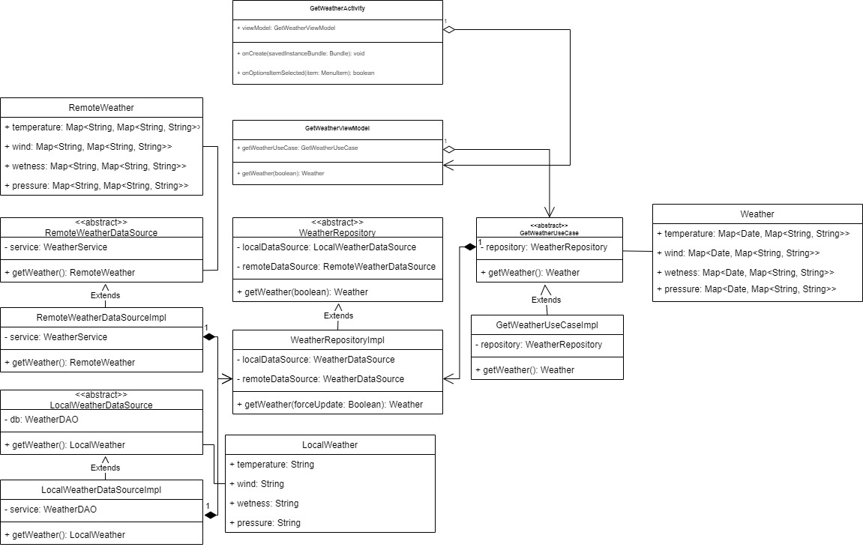
Рисунок 2.7 Диаграмма классов
Покажем жизненный цикл компонентов приложения при взаимодействии пользователя с мобильным приложением.
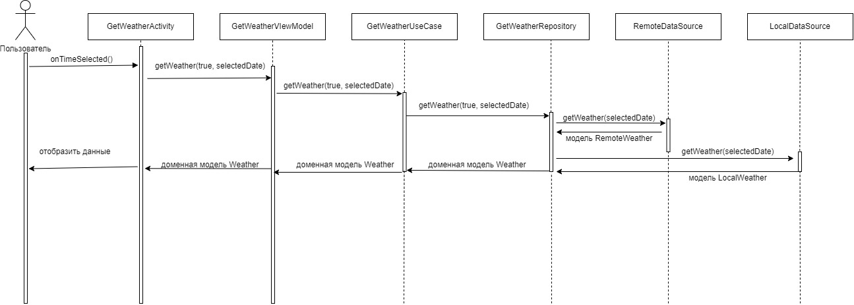
Рисунок 2.8 Диаграмма последовательности

2.4. Проектирование физической структуры программного проекта
И наконец следует перейти к наименее абстрактному уровню и показать физические аспекты проектируемой системы. На рисунках 2.9 и 2.10 показана диаграмма компонентов приложения, а также диаграмма развертывания системы соответственно.
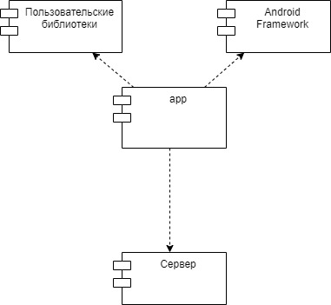
Рисунок 2.9 Диаграмма компонентов
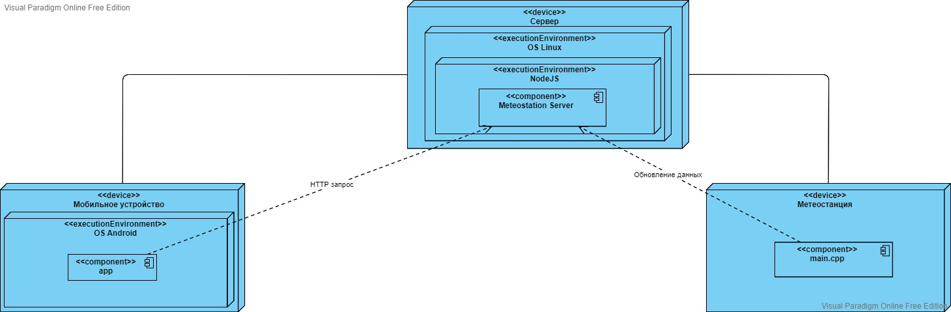
Рисунок 2.10 Диаграмма развертывания

2.5. Выбор формата данных с учетом особенности графических компонентов
С учетом особенностей графических компонентов, а также специфики предоставляемой информации требовалось разработать специальный формат запроса и ответа.
Для начала следовало выбрать формат данных в котором бы осуществлялась сериализация и десереализация данных.
Первым и самым очевидным решением являлся XML формат данных. Основная цель XML - сериализация, то есть хранение, передача и восстановление произвольных данных. Для того чтобы две разрозненные системы могли обмениваться информацией, им необходимо согласовать формат файла. XML стандартизирует этот процесс [19].
XML очень широко используется сегодня. Он лежит в основе множества стандартов, таких как универсальный язык бизнеса (UBL); универсальный Plug and Play (UPnP), используемый для домашней электроники; форматы обработки текстов, такие как ODF и OOXML; графические форматы, такие как SVG; он используется для связи с XMLRPC и Web Services, поддерживается непосредственно компьютерными языками программирования и базами данных, начиная с гигантских серверов и заканчивая мобильными телефонами.
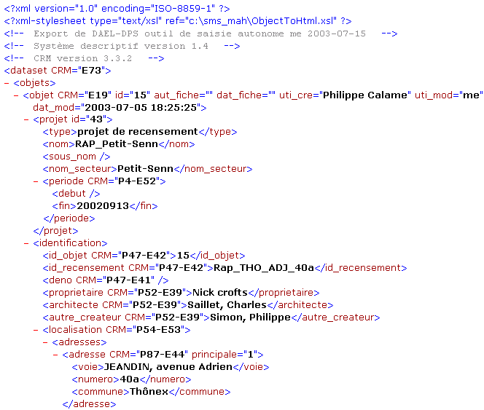
Рисунок 2.11 Пример данных в формате XML
Среди наиболее важных плюсов XML следует выделить:
- Избыточность. Разметка XML очень многословна. Например, необходимо указывать каждый конечный тег, как </projet> в примере. Это позволяет компьютеру отлавливать распространенные ошибки, такие как неправильная вложенность.
- Самоописание. Читабельность XML (это текстовый формат) и наличие в XML имен элементов и атрибутов означает, что люди, просматривающие XML-документ, часто могут получить представление о формате (и это также помогает людям находить ошибки).
Однако у данного формата данных есть и минусы, а именно:
- Высокие расходы на транспортировку и хранение. Избыточность синтаксиса XML приводит к увеличению стоимости хранения и транспортировки при больших объемах данных.
- Менее читабельный. Документ XML менее читабелен по сравнению с другими текстовыми форматами передачи данных, такими как JSON, YAML.
- Не поддерживает массивы и его производные.
Первый и последний минус стали камнем преткновения и побудили отказаться от данного формата данных. Так как планировалось передавать большие объемы данных.
Следующим кандидатом стал формат данных JSON.
JSON (JavaScript Object Notation) это открытый стандартный формат файлов и формат обмена данными, который использует человекочитаемый текст для хранения и передачи объектов данных, состоящих из пар атрибут-значение и массивов (или других сериализуемых значений). Это распространенный формат данных, который находит разнообразное применение в электронном обмене данными, в том числе при взаимодействии веб-приложений с серверами [20].
JSON является независимым от языка форматом данных. Он был заимствован из JavaScript, но многие современные языки программирования включают код для генерации и разбора данных в формате JSON.
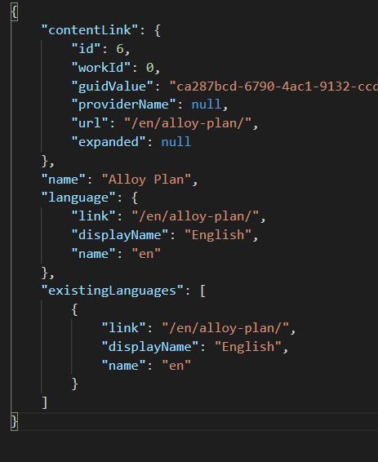
Рисунок 2.12 Пример данных в формате JSON
Среди наиболее важных плюсов JSON следует выделить:
- Компактность. JSON намного компактнее и лаконичнее чем XML, что делает затраты на его передачу и хранение наиболее оптимальными.
- Распространённость и популярность в WEB среде. Несмотря на то, что он был заимствован из языка программирования JavaScript, он является самым универсальным и распространенным языком для передачи данных в среде интернет. Множество языков программирования имеют его поддержку.
- Имеет поддержку основных структур данных. Структура JSON напрямую соответствует основным типам данных большинства языков программирования, таким как массив и словарь. Это делает JSON API. Структура XML не имеет такого очевидного соответствия, поэтому необходимо использовать более сложные API, такие как DOM.
Однако существует и минусы у данного формата данных, а именно:
- JSON не так надежен, как XML. В JSON нет возможности добавлять комментарии или теги атрибутов, что ограничивает ваши возможности по аннотированию структур данных или добавлению полезных метаданных. Отсутствие стандартизированных схем ограничивает возможность программной проверки правильности данных. Здесь стоит отметить, что одной из основных причин дефектов приложений являются плохие данные.
- Тип данных даты отсутствует. JSON включает такие типы данных, как строка, число, объект, массив, булев и null. Но в нем отсутствует тип данных даты. Отсутствие типа данных даты в JSON заставляет разработчиков искать альтернативу. Одним из способов представления даты является использование строкового типа данных. Однако это может привести к расхождениям в форматировании. Кроме того, изменение данных JSON в другой формат является утомительным. В то время как в XML это можно легко сделать с помощью шаблона XSLT. Встроенная поддержка изменения формата в XML весьма полезна, но в JSON подобной поддержки нет.

2.6. Разработка требований к запросам
Так как формат данных был выбран следующим этапом проектирование стало разработка требований к формату запроса на сервер, а также формату ответа сервера.
Температура воздуха
Метод: GET
Формат запроса: /air/temperature
Параметры:
Таблица 3.1 Параметры запроса /air/temperature
Параметр | Описание | Пример значения
for | Интервал | WEEK/MONTH/QUARTER/YEAR
from | Начальная дата (для интервала в год данный параметр игнорируется и используется параметр year). Формат даты «YYYY-mm-dd» | 2021-01-01

Пример запроса и ответа:
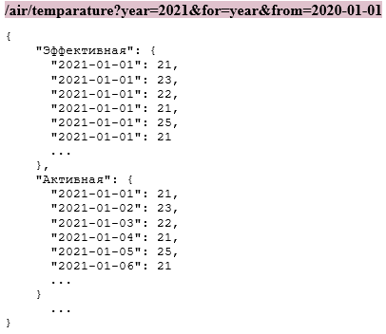
Рисунок 2.13 Пример ответа на запрос /air/temperature

Температура почвы
Метод: GET
Формат запроса: /soil/temperature
Параметры:
Таблица 3.2 Параметры запроса /soil/temperature
Параметр | Описание | Пример значения
for | Интервал | WEEK/MONTH/QUARTER/YEAR
from | Начальная дата (для интервала в год данный параметр игнорируется и используется параметр year). Формат даты «YYYY-mm-dd» | 2021-01-01

Пример запроса и ответа:
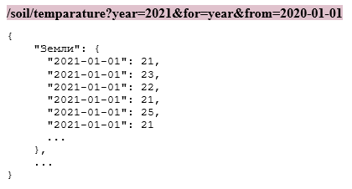
Рисунок 2.14 Пример ответа на запрос /soil/temperature
Влажность
Метод: GET
Формат запроса: /wetness
Параметры:
Таблица 3.3 Параметры запроса /wetness
Параметр | Описание | Пример значения
for | Интервал | WEEK/MONTH/QUARTER/YEAR
from | Начальная дата (для интервала в год данный параметр игнорируется и используется параметр year). Формат даты «YYYY-mm-dd» | 2021-01-01

Пример запроса и ответа:
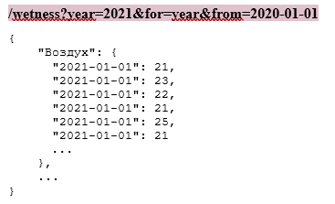
Рисунок 2.15 Пример ответа на запрос /wetness
Давление
Метод: GET
Формат запроса: /pressure
Параметры:
Таблица 3.4 Параметры запроса /pressure
Параметр | Описание | Пример значения
for | Интервал | WEEK/MONTH/QUARTER/YEAR
from | Начальная дата (для интервала в год данный параметр игнорируется и используется параметр year). Формат даты «YYYY-mm-dd» | 2021-01-01

Пример запроса и ответа:
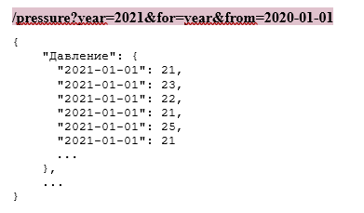
Рисунок 2.16 Пример ответа на запрос /pressure
Солнечная радиация
Метод: GET
Формат запроса: /solarRadiation
Параметры:
Таблица 3.5 Параметры запроса /solarRadiation
Параметр | Описание | Пример значения
for | Интервал | WEEK/MONTH/QUARTER/YEAR
from | Начальная дата (для интервала в год данный параметр игнорируется и используется параметр year). Формат даты «YYYY-mm-dd» | 2021-01-01

Пример запроса и ответа:

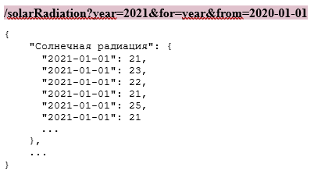
Рисунок 2.17 Пример ответа на запрос /solarRadiation

Скорость ветра
Метод: GET
Формат запроса: /wind/speed
Параметры:
Таблица 3.6 Параметры запроса /wind/speed
Параметр | Описание | Пример значения
for | Интервал | WEEK/MONTH/QUARTER/YEAR
from | Начальная дата (для интервала в год данный параметр игнорируется и используется параметр year). Формат даты «YYYY-mm-dd» | 2021-01-01

Пример запроса и ответа:

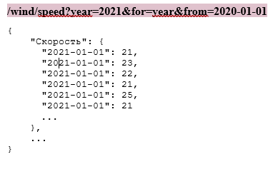
Рисунок 2.18 Пример ответа на запрос /wind/speed

Список литературы
- Мониторинг как особый вид научной теории и практики [Электронный ресурс] / В. В. Афанасьев [и др.] // Ученые записки. Электронный научный журнал Курского государственного университета – 2013 - №2
- Финогеев А.Г. Система удаленного мониторинга и управления сетями теплоснабжения на базе сенсорных сетей [Электронный ресурс]: монография / Финогеев А.Г., Дильман В. Б. – М.: Синергия, 2011. – URL: https://cyberleninka.ru/article/n/sistema-udalennogo-monitoringa-i-upravleniya-setyami-teplosnabzheniya-na-baze-sensornyh-setey/viewer
- Веретехина С.В. Мониторинг состояний окружающей среды по данным спутников [Электронный ресурс]: учебное пособие – М.: КноРус – 87 с. – Ознакомительный фрагмент
- Анализ современных систем мониторинга [Электронный ресурс] / Гайфулин Т.А. [и др.] // Известия Тульского Государственного Университета. Технические Науки – 2013 - №9-2 – 51-55 с. URL: https://www.elibrary.ru/item.asp?id=21191011
- Тарасов А.Г. Система мониторинга вычислительного кластера расширенной функциональности [Электронный ресурс]: автореф. дис. на соиск. учен. степ. канд. технич. наук (05.13.11) / Тарасов Алексей Григорьевич; ИДСТУ СО РАН – Иркустск, 2011 – 19 с. – URL: https://www.dissercat.com/content/sistema-monitoringa-vychislitelnogo-klastera-rasshirennoi-funktsionalnosti/read
- Применение радиоэлектронных систем для дистанционного мониторинга сельского хозяйства с целью обнаружения и обеспечения тушения пожаров [Электронный ресурс] / Канащенков А.И. [и др.] // Московский Экономический Журнал – 2016 - №4 - URL: https://cyberleninka.ru/article/n/primenenie-radioelektronnyh-sistem-dlya-distantsionnogo-monitoringa-selskogo-hozyaystva-s-tselyu-obnaruzheniya-i-obespecheniya/viewer
- Использование беспилотных летательных аппаратов в сельском хозяйстве [Электронный ресурс] / Ю.Н. Зубарев [и др.] // Вестник Пермского Федерального Исследовательского Центра – 2019 - №2 – 47 – 51 с. URL: http://journal.permsc.ru/index.php/pscj/article/view/PSCJ2019n2p5/1241
- Исследование систем мониторинга в сельскохозяйственной сфере [Электронный ресурс] / Бестаева Н.В. [и др.] // Научный результат. Информационные технологии – 2018 – Т.3, №1 19 – 24 с. URL: http://rrinformation.ru/media/information/2018/1/9-3-1_%D0%98%D0%A2.pdf
- Обзор состояния мирового рынка робототехники для сельского хозяйства. Ч.2 Беспилотные летательные аппараты и роботизированные фермы [Электронный ресурс] / А.В. Шевченко [и др.] // Проблемы управления – 2019 - №6 3 – 10 с. URL: https://cyberleninka.ru/article/n/obzor-sostoyaniya-mirovogo-rynka-robototehniki-dlya-selskogo-hozyaystva-ch-2-bespilotnye-letatelnye-apparaty-i-robotizirovannye/viewer
- Landscape structure and locust swarming: a satellite' eye view. / Despland E. [и др.] // Ecography – 2004 – Т.27, №3, 381–391 с. - URL: https://www.researchgate.net/publication/255628203_Landscape_structure_and_locust_swarming_A_satellite's_eye_view
- Desert locust detection using Earth observation satellite data in Mauritania [Электронный ресурс] / P. Salvador [и др.] // Journal of Arid Environments – 2019 – Т.164 – 29 – 37 с. – URL: https://www.sciencedirect.com/science/article/abs/pii/S0140196319300230
- Применение технических средств для мониторинга в сельском хозяйстве в онлайн режиме [Электронный ресурс] / А. А. Ахмадия [и др.] // Тенденция Развития Науки и Образования – 2020 - №66, 6 – 13 с. – URL: https://www.elibrary.ru/item.asp?id=44109384
- Цифровая метеостанция [Электронный ресурс] / А. А. Мирошниченко [и др.] // Актуальные направления Научных Исследований 21 XXI века: теория и практика – 2015 – Т.3 – 7-2 – 223 – 227 с. – URL: https://www.elibrary.ru/item.asp?id=25613696
- Цифровая экономика [Электронный ресурс] / И.В. Сударушкина [и др.] // АНИ: экономика и управление – 2017 – Т.6 - №1 – 182 – 184 с. – URL: https://cyberleninka.ru/article/n/tsifrovaya-ekonomika/viewer
- Внедрение технологий сельского хозяйства 4.0: условия и прогнозы [Электронный ресурс] / Л.В. Попова [и др.] // Вестник АГУ. Экономика – 2019 - №1, 83 – 89 с. – URL: https://cyberleninka.ru/article/n/vnedrenie-tehnologiy-selskogo-hozyaystva-4-0-usloviya-i-prognozy/viewer
- Анализ современных информационных систем мониторинга процессов производства в сельском хозяйстве [Электронный ресурс] / Е. В. Тимофеев [и др.] // Агроэкоинженерия – 2021 - №1 – URL: https://cyberleninka.ru/article/n/analiz-sovremennyh-informatsionnyh-sistem-monitoringa-protsessov-proizvodstva-v-selskom-hozyaystve/viewer
- Руденко М.А. Лабораторный практикум по дисциплине «Компьютерное моделирование» [Электронный ресурс] / М. А. Руденко – Симферополь: КФУ им. Вернадского, 2020 – 18 с. – URL: https://moodle.cfuv.ru/pluginfile.php/293569/mod_assign/introattachment/0/%D0%9B%D0%B0%D0%B1%D0%BE%D1%80%D0%B0%D1%82%D0%BE%D1%80%D0%BD%D1%8B%D0%B9%20%D0%BF%D1%80%D0%B0%D0%BA%D1%82%D0%B8%D0%BA%D1%83%D0%BC%20%D0%9A%D0%9C%202020%20%D0%A0%D1%83%D0%B4%D0%B5%D0%BD%D0%BA%D0%BE.pdf?forcedownload=1
- Финогеев А.Г. Система удаленного мониторинга и управления сетями теплоснабжения на базе сенсорных сетей [Электронный ресурс]: монография / Финогеев А.Г., Дильман В. Б. – М.: Синергия, 2011. – URL: https://cyberleninka.ru/article/n/sistema-udalennogo-monitoringa-i-upravleniya-setyami-teplosnabzheniya-na-baze-sensornyh-setey/viewer
- Хантер Д. XML. Базовый курс [Текст] /Д. Хантер, Д. Рафтер.- Вильямс, 2018 – 559 с.
- Introduction to JavaScript Object Notation: A To-the-Point Guide to JSON [Текст] / L. Bassett - O'Reilly Media, Inc, 2015 – 126 c.

